Ждём вас по АДРЕСУ:
606310, Нижегородская обл.
р.п. Д. Константиново,
ул. Советская, д.87
Центральная районная
библиотека им.Н.И.Кочина

Контактный телефон:
(8-268) 5-14-78, 5-23-51
E-mail: dk_cbs@mts-nn.ru
Сайт: dk-biblkochin.ru

РЕЖИМ РАБОТЫ:
Понедельник с 8.00 – до 17.00
Вторник-пятница с 8.00 – до 18.00
Выходной – суббота
Воскресенье – с 9.00 – до 16.00
Последний четверг месяца-
санитарный день.

Составитель – М. В. Лесогор-Осенкова

«Наша пресса
на все интересы»
Бюллетень периодических изданий

Выпуск 3-4

2013

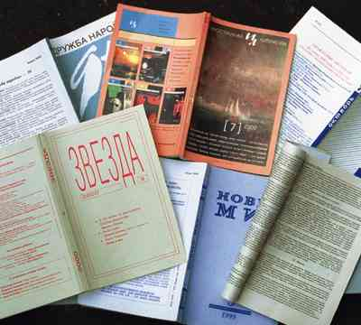

2018
Периодические издания – это газеты, журналы, бюллетени, выпускаемые в определённые промежутки времени. Одно из основных средств массовой информации.
Уважаемые читатели!
Предлагаем вашему вниманию бюллетень периодических изданий поступающих в библиотеки Дальнеконстантиновского района.
Цифровой указатель библиотек
Дальнеконстантиновского района:

№ 1 - Центральная библиотека им. Н.И.Кочина
№ 2 - Центральная детская библиотека
№ 3 - Суроватихинская взрослая библиотека
№ 4 - Суроватихинская детская библиотека
№ 5 - Поселковая в/ч -5 библиотека
№ 6 - Арманихинская библиотека
№ 7 - Белозёровская библиотека
№ 8 - Сарлейская библиотека
№ 9 - М. Пицкая библиотека
№ 10 - Татарская библиотека
№ 11 - Богоявленская библиотека
№ 12 - Дубравская библиотека
№ 15 - Кужутская библиотека
№ 16 - Маргушинская библиотека
№ 18 - Лазазейская библиотека
№ 19 - Помринская библиотека
№ 20 - Тепелевская библиотека
№ 21 - Румянцевская библиотека
№ 22 - Нижегородская библиотека

Берегиня - № 1
Дилетант - №1
История - №1
Моя надежда - № 1.
Нижегородская старина - № 1.

Добро пожаловать в библиотеку
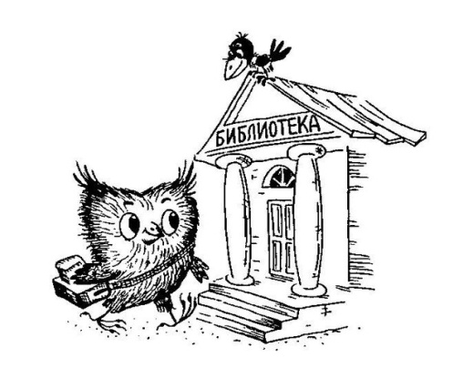

Периодические издания
на 3-4 квартал 2018 года.

Уважаемые читатели! Спешим сообщить вам о том, что газетой «Родная земля» в электронном виде можете воспользоваться у нас в зале краеведческой литературы.

Г А З Е Т Ы:
Земля Нижегородская - № 1,6,7,
10,15,16,18,19,21.

Ленинская смена – №1.

Нижегородский спорт - № 7

Новое дело - № 1,3, 5,8,9,11,12,20,22.

Пенсионерочка - № 1,3,6,7,8,9,
10,11,12,15,16,18,19,20,21,22.

Пионерская правда - № 2,4.

Родная земля - № 1, 2,3,5,
6,7,8,9,10,11,12,15,16,18,19,20,21,22.
1001 совет и секрет
с приложением - № 1.

Библиополе – № 1.
Девчонки - №2,4,5,9,11,12.
Детская энциклопедия - № 2,4,5,7,
8,9,10,11,12,18,19,20,22.

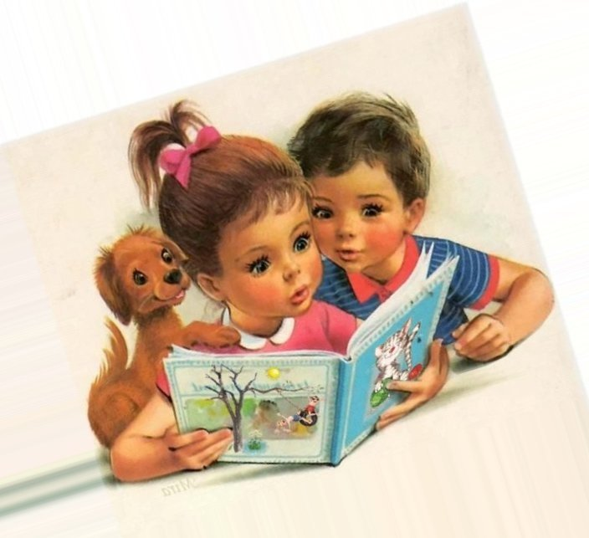
Дом в саду - № 1,3,5, 6,7,8,
9,10,11,12,15,16,18,19,20,21,22.

Непоседа - № 2,6,16,21.
Приусадебное хозяйство - № 1.
Роман-газета – №1.
Смена - № 1.
Тайны истории ХХ века - № 1.
Физкультура и спорт - № 1.
Честь Отечества -№ 1, 5.
Фантазёры – № 2,4,5,6,
7,8,9,10,11,12,16,18,19,20,21,22

